

**“ACTUALIZACIÓN, AJUSTES Y COMPLEMENTACIÓN DE LA FACTIBILIDAD Y LOS ESTUDIOS Y DISEÑOS DEL CABLE AÉREO EN SAN CRISTÓBAL,**

**EN BOGOTÁ D.C.”**

**CONTRATO DE CONSULTORÍA No. 1630 DE 2020**

**INF-RSG--CASC-XXX-21**

**Informe Etapa de Diseños**

**Componente Redes Secas**

**Informe Sistema solar fotovoltaico interactivo con la red**

**Estación Victoria**

**CONSORCIO CS**



**BOGOTÁ, enero 05 de 2022**

**PRODUCTO DOCUMENTAL**

**INF-RSG--CASC-XXX-21**

**Informe Etapa Diseño**

**Componente Redes Secas**

**Informe Sistema solar fotovoltaico interactivo con la red**

**Estación Victoria**

**CONTROL DE VERSIONES**

|  |  |  |  |
| --- | --- | --- | --- |
| **Versión** | **Fecha** | **Descripción de la Modificación** | **Folios** |
| Versión 00 | 05/01/2022 | Versión inicial | 20 |
| Versión 01 | 22/01/2022 | Versión 01 - Solución observaciones de interventoría | 21 |
|  |  |  |  |
|  |  |  |  |

**EMPRESA CONTRATISTA**

|  |  |  |
| --- | --- | --- |
| **VALIDADO POR:** | **REVISADO POR:** | **APROBADO POR:** |
|  |  |  |
| Ing. Juan Carlos Echeverry  Especialista Redes Secas | Ing. Alexander Uribe  Especialista Redes Secas | Ing. Mario Ernesto Vacca G.  Director de Consultoría |

|  |  |  |
| --- | --- | --- |
| **REVISADO POR:** | **AVALADO POR:** | **APROBADO POR:** |
|  |  |  |
| Ing. José Norberto Velandia  Especialista en redes eléctricas, gas, teléfono, fibra óptica | Ing. Wilmer Alexander Rozo  Coordinador de Interventoría | Ing. Oscar Andrés Rico Gómez  Director de Interventoría |

**Tabla de contenido**

1 INTRODUCCIÓN 4

1.1 OBJETIVO GENERAL 4

1.2 OBJETIVOS ESPECÍFICOS 4

2 LOCALIZACIÓN GENERAL DEL PROYECTO 4

3 NORMATIVILIDAD APLICADA 5

4 MEMORIA DE CALCULO 6

4.1 IDENTIFICACION DEL PROYECTO 6

4.2 DEMANDA DE ENERGIA 6

4.3 FUENTE DE IRRADIACION SOLAR 7

4.4 CALCULO Y SELECCIÓN DE PANELES 8

4.5 SELECCIÓN DE INVERSORES 9

4.6 CALCULO DE CONDUCTORES 10

4.7 CALCULO Y SELECCIÓN DE PROTECCIONES ELECTRICAS 10

4.8 CALCULO DE REGULACION 13

4.9 SISTEMA DE MEDICION 13

4.10 SISTEMA DE COMUNICACION 14

4.11 PLANOS UNIFILARES Y ESQUEMAS 16

4.12 RESUMEN DE CANTIDADES 16

4.13 RETORNO DE INVERSION 17

4.14 EMISIONES REDUCIDAS CO2 EN TONELADAS 18

5 CONCLUSIONES Y RECOMENDACIONES 21

**Índice de Tablas**

Tabla 1. Proyección de energía generada 8

Tabla 2. Cálculo de conductores 10

Tabla 3. Cálculo de regulación 13

Tabla 4. Características sistema de medición 14

Tabla 5. Resumen de cantidades 16

Tabla 6. Retorno de inversión 17

Tabla 7. Emisiones reducidas de CO2 19

Tabla 8. Reducción de huella de carbono 20

**Tabla de figuras**

Figura - 1 - Localización General del Proyecto 5

Figura - 2 – Cargas transformador 250 kVA 7

Figura - 3 – Esquemático inversor 50 kW 11

Figura - 4 – Caja de conexiones inversor 50 kW 12

Figura - 5 – Modulo de comunicaciones inversor 15

Figura - 6 – Diagrama Emisiones CO2 reducidas 20

# INTRODUCCIÓN

Este documento contiene el informe del SSFV interactivo con la red 150 kWp para la estación Victoria como parte de la etapa de diseños del contrato “Actualización, Ajustes y Complementación de la Factibilidad y Estudios y Diseños del Cable Aéreo en San Cristóbal, En Bogotá D.C.”.

## OBJETIVO GENERAL

* Elaborar el diseño del sistema solar fotovoltaico interactivo con la red de 150 kW para la estación Victoria de la futura línea del Cable Aéreo San Cristóbal, ubicado en la cubierta de la estación.

## OBJETIVOS ESPECÍFICOS

* Desarrollar los cálculos de regulación de tensión para los conductores seleccionados en el diseño del SSFV interactivo con la red.
* Presentar los cálculos de la canalización de los circuitos alimentadores tanto en corriente directa como en corriente alterna.

* Relacionar las características técnicas tanto de los paneles solares diseñados como de los inversores centrales seleccionados.
* Establecer el potencial solar del lugar de instalación del SSFV interactivo con la red de 150 kWp.

# LOCALIZACIÓN GENERAL DEL PROYECTO

El proyecto del Cable San Cristóbal se desarrolla en la localidad de San Cristóbal, el cual contemplan dos tramos. El primer tramo inicia desde la estación 20 de Julio ubicada en la Calle 30A sur con carrera quinta y finaliza en la estación motriz ubicada en el barrio la Victoria entre las calles 40 y 41 Sur, y carreras 3A Este y 3C Este. El segundo tramo inicia en la estación motriz y finaliza en la estación retorno, ubicada en el barrio la Altamira en la calle 42B sur y 43A sur, entre las carreras 12A y 12B este.

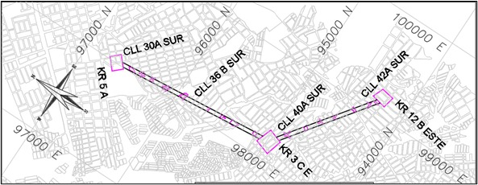

**Figura - 1 - Localización General del Proyecto**

Fuente – Elaboración propia Consorcio CS

# NORMATIVILIDAD APLICADA

* NTC 2050 “Norma Técnica Colombiana”
* Normas ENEL-CODENSA.
* RETIE “Reglamento Técnico de Instalaciones Eléctricas”
* Ley 1715

# MEMORIA DE CALCULO

## IDENTIFICACION DEL PROYECTO

El sistema solar fotovoltaico interactivo con la red de la estación Victoria consta de 345 paneles solares marca Jinko de 535 W cada uno y 3 inversores centrales de 50 kW marca CPS. Se agruparon arreglaros de 15 paneles solares que formaron los 23 String distribuidos en los 3 inversores y en los 3 MPPT con los que cuenta cada inversor en su caja de conexiones que permite su conexión al tablero general de distribución. El sistema es interactivo con la red a través de un medidor bidireccional que permitirá su lectura remota.

## DEMANDA DE ENERGIA

El sistema solar fotovoltaico interactivo con la red de 150 kWp tendrá una potencia pico instalada del 60% de la carga total del trasformador de 250 kVA instalado en la estación Victoria.

El sistema solar fotovoltaico interactivo con la red de 150 kVA se diseñó teniendo en cuenta la demanda de energía de las cargas asociadas a Transmilenio como se puede observar en la siguiente imagen.

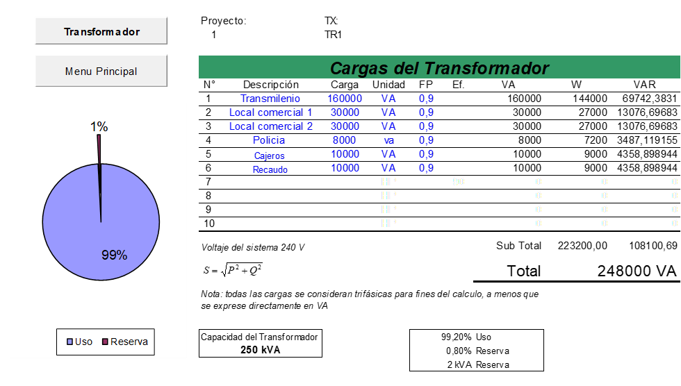

**Figura - 2 – Cargas transformador 250 kVA**

Fuente – Elaboración propia Consorcio CS

## FUENTE DE IRRADIACION SOLAR

Como fuente para calcular la irradiación solar del lugar de instalación de los paneles solares se empleó la base de datos y mapa del IDEAM-UPME a través del ingreso al link publico http://atlas.ideam.gov.co/presentacion/ y https://power.larc.nasa.gov/data-access-viewer/. A continuación, se presentan las proyecciones de energía que se obtuvieron luego de analizar esta herramienta.



Tabla 1. Proyección de energía generada

Fuente – Elaboración propia Consorcio CS

Como se puede observar en los cuadros anteriores se obtiene un total de energía generada por el sistema solar fotovoltaico de 215.790 kWh-año aproximadamente en condiciones ideales.

## CALCULO Y SELECCIÓN DE PANELES

Se seleccionaron paneles de la marca Jinko solar de 535 Wp cada uno de la referencia Tiger PRO 72HC Mono-facial que tiene las siguientes características:

Peso: 29 kg

Dimensiones: 2.27*1.13*0.035 m

Tipo de cristal: 3,2 mm, revestimiento antirreflejos, alta transmisión, bajo contenido de hierro, vidrio templado.

Vmp: 40.63 V

Imp: 13.17 A

Voc: 49.34 V

Isc: 13.79 A

Para el sistema solar fotovoltaico se diseñaron 345 paneles con las características mencionadas anteriormente para cada panel arrojando una potencia total de paneles de 184.57 kWp.

345 * 535 Wp = 184.575 Wp

Con los 345 paneles se realizaron arreglos de 15 paneles para cada string para un total de 23 strings como se muestra:

345 paneles / 15 paneles = 23 string

15 paneles * 49.34 V = 750 V tensión total de cada string

Dado que los paneles se van a conectar en serie la corriente es la misma de un solo panel 13.79 A.

## SELECCIÓN DE INVERSORES

Debido al comportamiento de la curva de demanda se seleccionan 4 inversores centrales de 50 kW 480V 72.2 A en la salida y que cuenta con 3 módulos MPPT y 15 entradas 5 por cada módulo MPPT para la llegada en DC de los paneles solares.

23 string / 3 inversores = 7.66 string repartidos en 2 inversores con 8 string y 1 inversor con 7 string.

Dado que la tensión de salida de los inversores es de 440 V se contará con un transformador baja-baja de 150 kVA 440-208 V para la alimentación del barraje del tablero de distribución principal.

## CALCULO DE CONDUCTORES

Se tienen 23 string de 15 paneles solares en serie por lo cual cada string presenta una corriente total de 13.79 A. El cable a usar en cada uno de los arreglos es cable fotovoltaico PV XLPE 90° 2000 V calibre 12 AWG como se muestra a continuación:

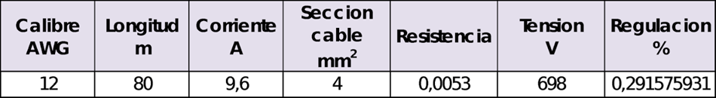

Tabla 2. Cálculo de conductores

Fuente – Elaboración propia Consorcio CS

## CALCULO Y SELECCIÓN DE PROTECCIONES ELECTRICAS

El diagrama esquemático eléctrico básico del inversor CPS de 50 kW se muestra en la figura a continuación. Los circuitos fuente pasan a través de circuitos de protección contra sobretensiones, filtros de ondas DC EMI, y circuitos de refuerzo DC-DC independientes para lograr el punto de máxima potencia seguimiento y aumento de los voltajes a un bus de CC común. El inversor utiliza línea Mediciones de voltaje y frecuencia para sincronizar con la red y convertir la energía fotovoltaica disponible a la alimentación de CA mediante la inyección de corriente CA trifásica equilibrada a la red eléctrica. Cualquier componente de CA de alta frecuencia se elimina pasando a través de un relé de dos etapas y un filtro de onda EMI para producir alta calidad Alimentación de CA.

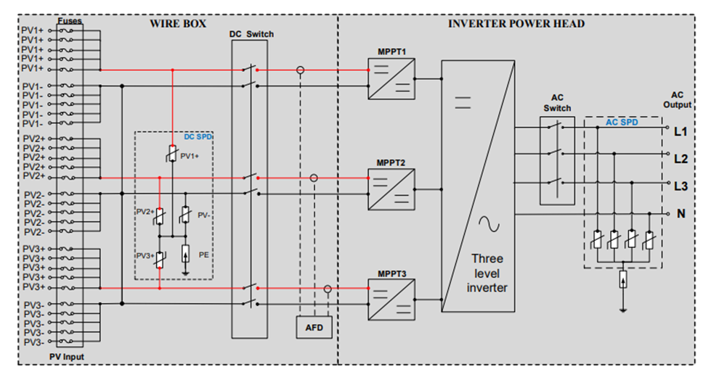

**Figura - 3 – Esquemático inversor 50 kW**

Fuente – Ficha técnica inversor CPS

Los inversores CPS 50 kW cumplen con todo el esquema de protecciones del estándar para inversores, convertidores, controladores y equipos de sistemas de interconexión para su uso con recursos energéticos distribuidos UL 1741 (UL 1741 SA) / IEEE 1547 y su distribución física se puede observar en la siguiente imagen:

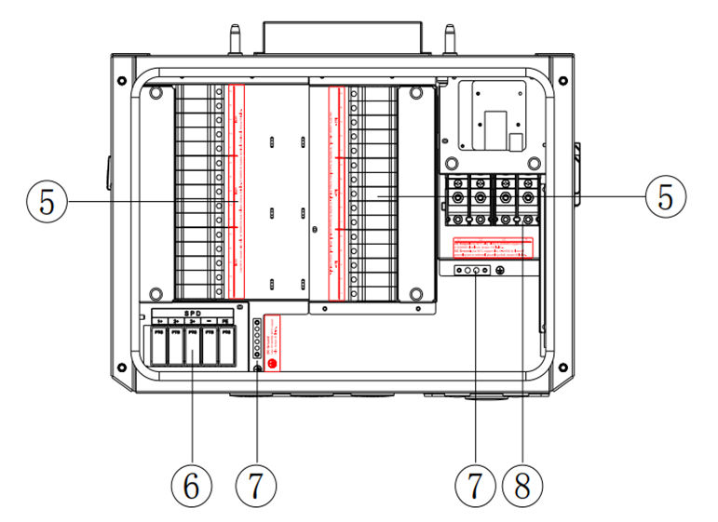

**Figura - 4 – Caja de conexiones inversor 50 kW**

Fuente – Ficha técnica inversor CPS

⑤ Terminal / portafusibles de entrada CC

⑥ DC SPD (Dispositivo de protección contra sobretensiones)

⑦ Terminal de tierra interno

⑧ Bloque de terminales de salida de CA

La caja de conexiones incluye de fabrica portafusibles y fusibles de 15 A para cada uno de los string de los 3 MPPT por lo cual, si la corriente de cada arreglo no excede la corriente de fabrica permitida, estos cumplen con las condiciones técnicas y normativa de funcionamiento. Como se mencionó anteriormente la corriente de cada uno de los 33 string que conforman el SSFV es de 13.79 A por lo cual se tiene:

13.79 A x 1,25 x 1,25 = 21 A

Como se puede observar, es necesario realizar el cambio de fusible por uno de valor nominal 20 A para soportar la corriente máxima de cada uno de los string.

## CALCULO DE REGULACION

A continuación, se presenta el cálculo de regulación de las acometidas en baja tensión según su ubicación dentro del sistema solar fotovoltaico y como se puede apreciar en el diagrama unifilar y diagrama de conexiones.



Tabla 3. Cálculo de regulación

Fuente – Elaboración propia Consorcio CS

## SISTEMA DE MEDICION

**MEDIDA INDIRECTA TIPO INTERIOR**

Medidor de energía BIDIRECCIONAL ELSTER A1800 4 puntos de medición Calibrado en los 4 cuadrantes. Burden TC´s 2.5 VA Calibración 25% Clase de exactitud 0.5S

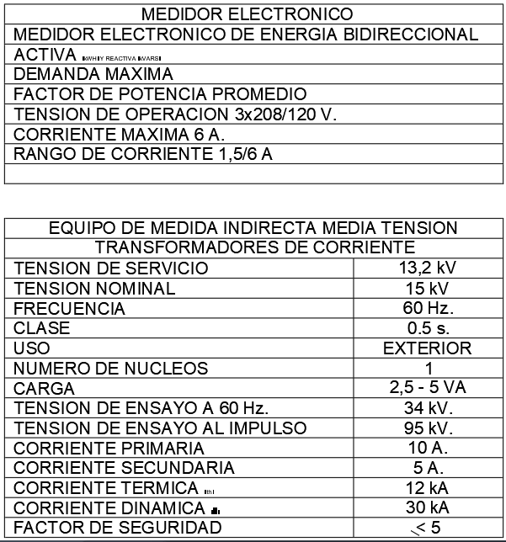

Tabla 4. Características sistema de medición

Fuente – Elaboración propia Consorcio CS

## SISTEMA DE COMUNICACION

Cada uno de los 4 inversores centrales contaran con el CPS Flex Gateway como solución de comunicación y control para los inversores. El gateway es un registrador de datos maestros Modbus y un dispositivo de comunicaciones. Esta solución permite 3 opciones de comunicación: (1) transmisión local de datos Modbus RS485 a soluciones de terceros, (2) comunicaciones basadas en Ethernet para operaciones de servicio CPS, y (3) una conexión programable basada en Ethernet a una ubicación elegida. El Flex Gateway permite la carga remota de firmware.

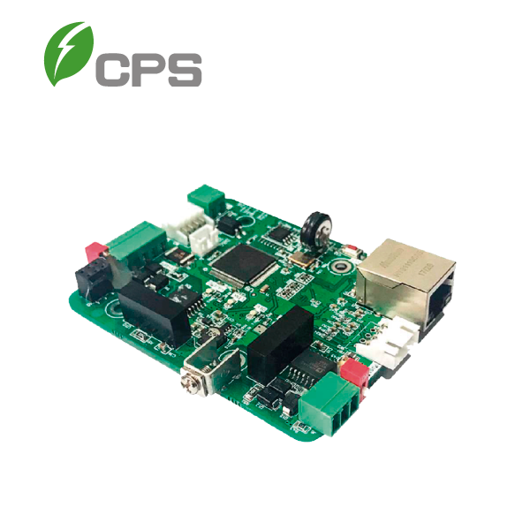

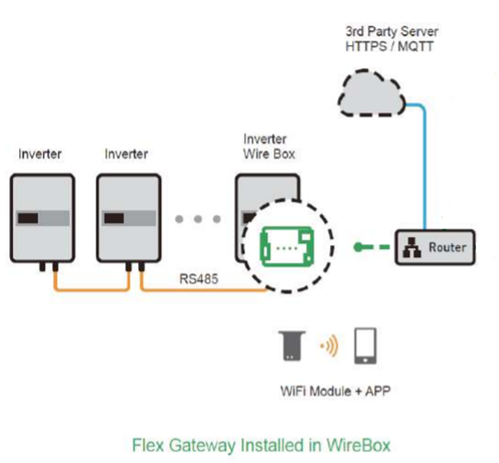

**Figura - 5 – Modulo de comunicaciones inversor**

Fuente – Ficha técnica modulo comunicación CPS

## PLANOS UNIFILARES Y ESQUEMAS

Se adjuntan los siguientes planos:

* Diagrama Unifilar del sistema solar fotovoltaico interactivo con la red
* Diagrama de conexiones solar fotovoltaico interactivo con la red

## RESUMEN DE CANTIDADES

Se presenta un cuadro de resumen de cantidades y especificaciones técnicas de los principales equipos seleccionados para la instalación.

|  |  |  |
| --- | --- | --- |
| **RESUMEN DE CANTIDADES DEL SISTEMA FOTOVOLTAICO** | | |
| **Equipo o material** | **Especificaciones generales** | **Cantidad** |
| Paneles solares | Panel Jinko Solar 535 W Tiger Pro | 345 |
| Inversores de corriente | Inversor CPS 50 kW trifásico 480V | 3 |
| Conductores | cable fotovoltaico PV XLPE 90° 2000 V calibre 12 AWG | 4500 |
| Gabinetes | Gabinete en acero inox con protección IP 68 | 1 |
| Otros accesorios | Conector MC4 certificado macho-hembra | 66 |
| Medidores | Medidor de energía bidireccional con lectura remota | 1 |
| Equipos de comunicación | CPS FLEX GATEWAY | 1 |

Tabla 5. Resumen de cantidades

Fuente – Elaboración propia Consorcio CS

## RETORNO DE INVERSION

Teniendo en cuenta que el ciclo de vida de una planta solar fotovoltaica está alrededor de los 25 años y que su principal componente los módulos fotovoltaicos tienen una degradación de su potencia nominal lineal sobre los 25 años. En la tabla siguiente se muestra la energía que sería generada aproximadamente desde el año 1 hasta el año 25 año teniendo en cuenta las perdidas inherentes a los sistemas solares fotovoltaicas, con retorno de inversión a partir del año 8 aproximadamente con un costo de kWh aproximado de $580 para el año 1 y un aumento anual estimado para los años siguientes.



Tabla 6. Retorno de inversión

Fuente – Elaboración propia Consorcio CS

## EMISIONES REDUCIDAS CO2 EN TONELADAS

El uso continuado de combustibles fósiles genera elevados niveles de dióxido de carbono y contaminación. Esta contaminación por CO2 provoca peligrosos problemas sanitarios y contribuye al cambio climático. El CO2 tiene un impacto nocivo para el medio ambiente ya que modifica los patrones climáticos, eleva el nivel del mar y aumenta el daño ecológico.

La luz solar es gratis, infinita y fácilmente accesible, a diferencia de los combustibles fósiles que deben explotarse, extraerse y transportarse. Estos procesos provocan una importante degradación geológica y ecológica, además de entrañar un riesgo de desastre ecológico como suponen, por ejemplo, los vertidos de petróleo.

Tal como su nombre los indica el Factor de Emisión del Sistema Interconectado Nacional SIN puede ser empleado para proyectos y mediciones específicas de emisiones de GEI, para estimación de GEI por consumo de energía eléctrica, para calcular inventarios de emisiones de GEI y para calcular la huella de carbono empresarial o corporativa (mediante la cual se cuantifican las emisiones de GEI de una organización y se identifican las acciones específicas con el fin de mejorar la gestión de los GEI). Todo esto en concordancia con lo establecido en la norma ISO 14067, el Protocolo GHG y la cuantificación de emisiones GEI por unidad generada promedio.

EL cálculo de reducción de emisiones se realizó tomando como base el factor de emisiones de 0.380 TonCO2/MWh adoptado por la UPME.



Tabla 7. Emisiones reducidas de CO2

Fuente – Elaboración propia Consorcio CS

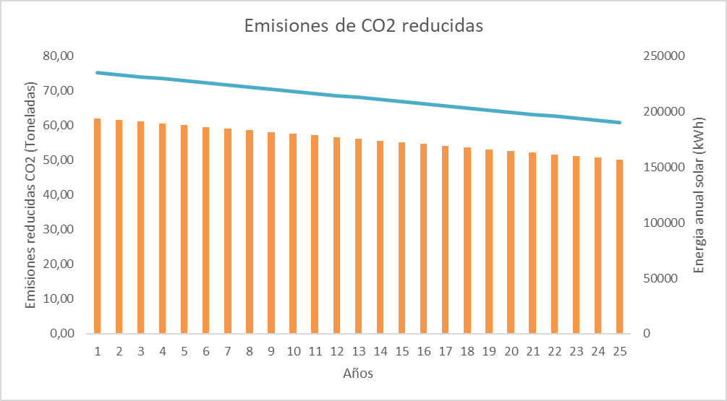

**Figura - 6 – Diagrama Emisiones CO2 reducidas**

Fuente – Elaboración propia Consorcio CS

|  |  |  |  |  |  |  |  |  |  |  |  |  |  |  |  |  |
| --- | --- | --- | --- | --- | --- | --- | --- | --- | --- | --- | --- | --- | --- | --- | --- | --- |
| **REDUCCIÓN DE HUELLA DE CARBONO** | | | | | | | | | | | | | | | | |
| La reducción de la huella de carbono está directamente relacionada con la vida útil del sistema que son 25 años y la generación del sistema fotovoltaico. | | | | | | | | | | | | | | | | |
|  |  |  |  |  |  |  |  |  |  |  |  |  |  |  |  |  |
|  |  |  | Generación Esperada x 25 Años | | | | | | | | 4.389 | | MWh | | | |
|  |  |  | Factor de Emisión CO2 | | | | | | | | 0,37 | | Tn de CO2 eq/Mwh | | | |
|  |  |  | Huella de Carbono | | | | | | | | 1.610 | | Tn de CO2 eq | | | |

Tabla 8. Reducción de huella de carbono

Fuente – Elaboración propia Consorcio CS

# CONCLUSIONES Y RECOMENDACIONES

* Se realizaron los cálculos de regulación de tensión para los conductores seleccionados en el diseño del SSFV interactivo con la red cumpliendo con la normatividad vigente.
* En desarrollo del presente documento de desarrollaron los cálculos de la canalización de los circuitos alimentadores tanto en corriente directa como en corriente alterna.
* Se indicaron las características técnicas tanto de los paneles solares diseñados como de los inversores centrales seleccionados.
* Se estableció el potencial solar del lugar de instalación del SSFV interactivo con la red de 150 kWp.